气 候 预 测

2020（第11期）

乌鲁木齐县气象局 签发：杨文武 2020年11月2日

2020年11月短期气候预测

一、11月气候趋势及天气过程预测
1、气候趋势预测
预计2020年11月与历年同期相比:各乡镇平均气温偏低，降水量和日照时数略偏少。
表1 11月各乡镇要素预测表
站名  项目 |  | 城区 | 乌鲁木齐县 | 小渠子 | 大西沟
平均  气温  （度） | 2020年 | -2 | -2.7 | -4.5 | -10.3
平均  气温  （度） | 历年值 | -1.5 | -2.1 | -3.9 | -9.7
平均  气温  （度） | 2019年 | -1.9 | -4.2 | -4.4 | -9.4
降水量（毫米） | 2020年 | 16.7 | 12.9 | 15.9 | 3.8
降水量（毫米） | 历年值 | 19.7 | 13.6 | 18.7 | 4.5
降水量（毫米） | 2019年 | 36.7 | 13.6 | 21.8 | 7.7
日照  时数  （小时） | 2020年 | 120 | 126 | 110 | 130
日照  时数  （小时） | 历年值 | 129.1 | 135.1 | 129.9 | 153.9
日照  时数  （小时） | 2019年 | 156.0 | / | 103.8 | /

2、主要天气过程预测
预计11月将有4场中弱以上天气过程影响乌鲁木齐县，时间和强度分别是：10日前后中度天气过程，4日前后、22日前后、29日前后中弱天气过程。
3、可能出现的主要气象灾害
寒潮或冷空气入侵、大（暴）雪、道路结冰、大雾、大风、局地短时沙尘等。

二、对策建议
1、预计11月将有4场不同强度的降水降温天气过程，对城建、交通、园林、农牧业生产和公众出行、室外活动等有一定影响，建议防范。
2、预计11月冷空气活动将增多、增强，出现冷空气入侵、寒潮等强降温天气的可能性增大，公众需要添衣保暖，预防心脑血管、呼吸道等疾病。牲畜提前做好越冬准备，尤其幼畜需做好保暖。
3、预计月内乌鲁木齐县局部区域出现东南大风的可能性较大，气象火险等级较高，建议防范。
三、2020年10月天气气候概况回顾
1、气温
月平均气温：较历年同期相比，除板房沟镇与历年持平外，各乡镇气温均偏低，永丰镇偏低约5成。（图1）
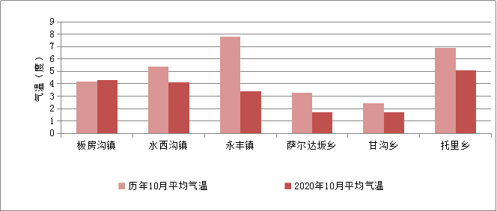
图1、各乡镇10月平均气温
2、月降水量
月降水量：较历年同期相比，县域内除托里乡较历年同期相比偏多外，各乡镇累计降水量较历年偏少2-4成。（图2）。
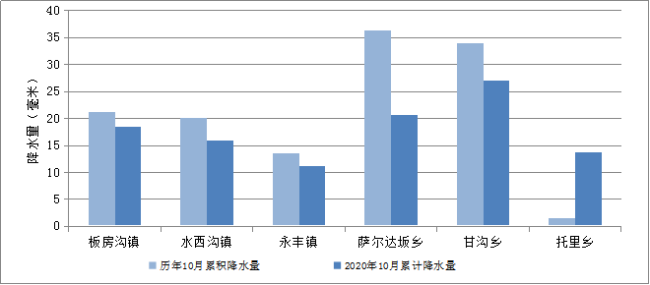
图2、各乡镇10月累积降水量
3、10月主要天气事件
①大降水过程
受中亚低槽东移影响，10月6日夜间乌鲁木齐县和山区先后出现雨夹雪转雪，7日08时各乡镇降水基本结束；累积降水量：乌鲁木齐县中到大量，乌鲁木齐县及山区大到暴雪。
②东南大风过程
27日03时至28日14时，乌鲁木齐县部分区域出现东南大风，极大风速(米/秒):马家庄子28.2，水西沟乡东梁村26.0。
③雨雪降温天气
受较强冷空气影响，29日午后至夜间，乌鲁木齐县和山区出现雨雪降温天气，各乡镇气温不同程度下降。乌鲁木齐县和山区为中雪。

查询天气请关注乌鲁木齐气象微信公众号、头条号
撰写：盘子墨 联系电话：5931695

